Energiforbrug

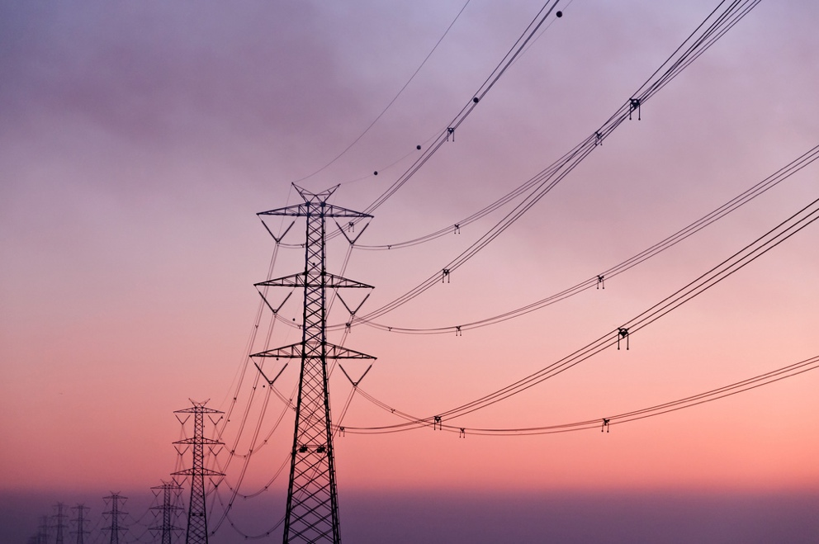

Energiforbrug 1
Sådan fungerer dette kursus 1
Læringsmål 2
Introduktion 2
Energiproduktion og -forbrug 3
Et nærmere kig på, hvordan vi bruger energi i hjemmet 4
Sådan sparer du energi 5
Konklusion 7
Yderligere ressourcer 7
Tak til 8

Sådan fungerer dette kursus

Dette korte kursus på 30 minutter undersøger forskellige måder, hvorpå energi bruges, og hjælper dig med at identificere og forstå dine egne energiforbrugsmønstre. Kurset deler også nogle ideer til, hvordan du kan reducere dit energiforbrug.

Du er måske interesseret i at:

- Være interesseret i at få en bedre forståelse af, hvordan energi produceres og forbruges.
- Overveje, hvordan du kan spare penge ved at reducere dit energiforbrug.
- Være nysgerrig efter at vide, hvad digitaliseringen af energi egentlig betyder.

Dette kursus vil give dig en dybere forståelse af den digitale energiomstilling og støtte din egen digitale energirejse! Det er en del af en serie på 12 kurser kaldet Digital Energy Essentials 9Væsentlige elementer i digital energi), der er udviklet af Every1-projektet, som har til formål at gøre det muligt for alle at engagere sig i energiomstillingen. Du kan finde ud af mere om projektet på: https://every1.energy

Ved afslutningen af kurset foreslår vi nogle yderligere læringsmaterialer, som du kan udforske. Dette inkluderer kurset Hvad er den digitale energiomstilling? som undersøger, hvad digital energi er, og årsagerne til at gå i retning af at digitalisere vores produktion og forbrug af energi.

Dette er en oversættelse af den originale engelsksprogede version af kurset, som giver mulighed for at gennemføre en kort quiz og opnå et Every1-digitalt badge.
Dette projekt har modtaget finansiering fra Den Europæiske Unions Horizon-program for forskning og innovation (2021-2027) under tilskudsaftale nr. 101075596. Det fulde ansvar for indholdet af dette kursus ligger hos Every1-projektet og afspejler ikke nødvendigvis Den Europæiske Unions holdning.

Læringsmål

Efter at have gennemgået dette korte kursus bør du være i stand til at:

- Forstå, hvordan energi produceres og forbruges.
- Få en bedre forståelse af dit eget energiforbrug i hjemmet.
- Identificere måder, hvorpå du kan reducere dit energiforbrug.

Introduktion

Ved du, hvor den energi, du bruger, kommer fra?

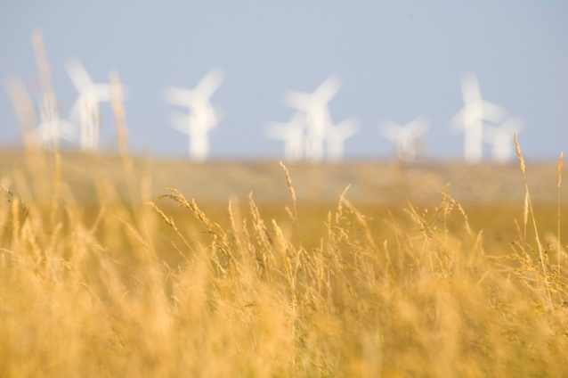
At forstå, hvilke energikilder der bruges til at producere de ting, vi har brug for, og levere energi i hjemmet eller på arbejdspladsen, kan hjælpe os til bedre at forstå konsekvenserne af de valg, vi træffer. Digitale teknologier understøtter vores forståelse ved at give detaljerede realtidsindsigter i, hvordan og hvornår vi bruger energi.

Dette kursus ser bredere på, hvordan vi bruger energi: på europæisk plan, på nationalt eller regionalt plan og i vores egne husholdninger.

Europas energisektor har gennemgået dybtgående forandringer efter Ruslands invasion af Ukraine. Da krigen udløste en energikrise, der sendte priserne op på rekordhøje niveauer, har de europæiske lande sat energisikkerhed øverst på deres politiske dagsorden og drastisk reduceret importen af brændstof fra Rusland, som de tidligere var afhængige af.

De europæiske lande har hævet deres ambitioner om ren energi betydeligt med det mål at diversificere deres energimix yderligere og samtidig gøre fremskridt i retning af klimamålene.

Energisikkerhed, som sikrer, at vi har en bred vifte af energikilder og samtidig mindsker vores afhængighed af olie, gas og kul, er derfor en afgørende del af den digitale energiomstilling.

Energiproduktion og -forbrug

Vi bruger energi på forskellige måder. Vi bruger energi til at opvarme eller afkøle bygninger og til at drive lys, apparater og hvidevarer.

Vi bruger energi til at drive køretøjer som biler, busser, både eller fly. Maskiner og fabrikker bruger også energi.

Men har du nogensinde tænkt over, hvor din energi kommer fra, og hvilke typer energi der er blevet brugt til at producere den energi eller de genstande, du bruger? Lad os se nærmere på energiproduktion og -forbrug.

Fossile brændstoffer som kul, olie og naturgas kan brændes for at generere elektricitet og varme.

Vedvarende energikilder som sollys og vind kan også bruges til at producere elektricitet. Disse energikilder kaldes primærenergi, da de ikke behøver at blive modificeret eller forarbejdet, før de kan bruges til energiproduktion.

Elektricitet kaldes sekundær energi, da den er produceret ud fra primære energikilder. Primære energikilder, såsom fossile brændstoffer, omdannes ofte til mere nyttige eller praktiske former, før de bruges. For eksempel raffineres råolie til mange forskellige typer brændstoffer og produkter.

Endelig energi er den form, hvorpå energi stilles til rådighed for os som forbrugere, så vi kan gøre brug af den. For eksempel leveres elektricitet direkte til vores hjem fra et kraftværk via et elnet.

Nyttig energi er det udtryk, der bruges til at beskrive det tilsigtede resultat af vores energiforbrug. For eksempel at bruge energikilder såsom elektricitet til at drive apparater eller producere varme til madlavning eller opvarmning.

For at illustrere rejsen fra primærenergi til nyttig energi, lad os se nærmere på nogle eksempler på, hvordan vi producerer og forbruger energi i dette diagram De fire måder at måle energi på.

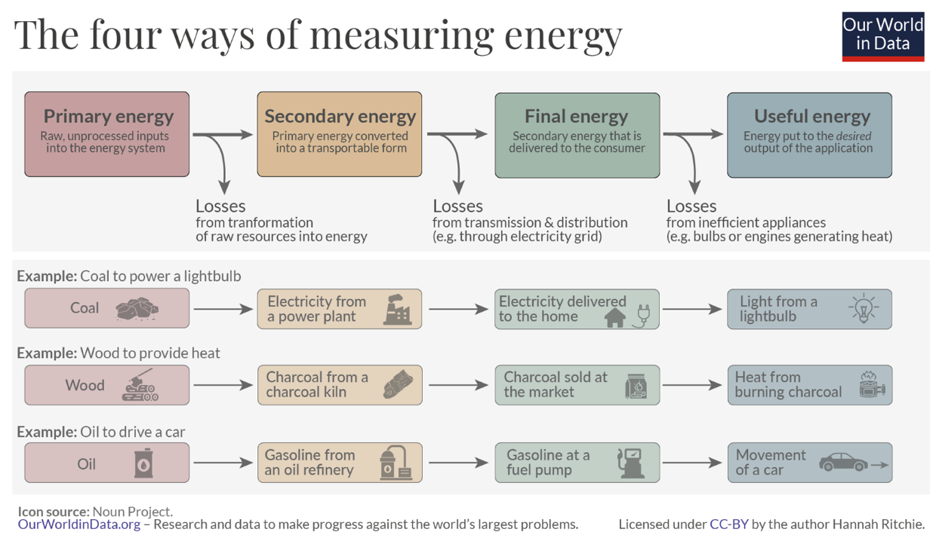
Som du kan se i ovenstående diagram, går der energi tabt i hver fase, når den omdannes, transporteres eller bruges.

Vi kan ikke kun træffe beslutninger om, hvor vores endelige energi kommer fra (f.eks. vælge rene energikilder, hvor det er muligt), men også forhindre spild af energi gennem den måde, vi forbruger den på. For eksempel kan vi bruge energieffektive pærer eller energibesparende apparater til at reducere vores energiforbrug derhjemme eller på arbejdet. Hvis vi bruger bil, kan vi reducere vores brændstofforbrug ved at ændre vores kørestil eller rydde op i bagagerummet, så vi ikke kører med så meget vægt.

Et nærmere kig på, hvordan vi bruger energi i hjemmet

Se denne Eurostat-graf Energiforbrug i EU-husholdninger.

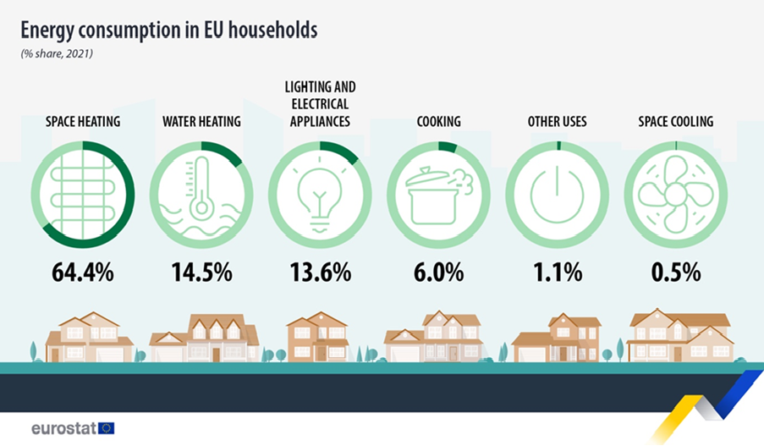

Den viser, hvilke aktiviteter der bruger energi i hjemmene i hele Den Europæiske Union.

Er der noget ved disse tal, der overrasker dig? Hvordan tror du, det forholder sig i forhold til dit eget eller din husstands energiforbrug?

I Europa har vi også forskellige energibehov og -krav, afhængigt af hvor vi bor. Faktorer som økonomi, geografi og historie kan have stor indflydelse på et lands energibehov og på, hvilke energikilder det er afhængigt af for at dække disse behov – f.eks. til at drive biler, opvarme eller køle boliger eller drive fabrikker.

Hvis du bor i Nordeuropa, hvor vejret er koldere, bruger du måske mere energi til opvarmning af boliger sammenlignet med boliger i sydeuropæiske lande, hvor vejret ofte er varmere.

Hvis vi ser på de enkelte landes energiforbrug, får vi et meget forskelligt billede af energiforbruget.

Hvis du er interesseret i at udforske forskellige landes energimønstre og forstå mere om det sted, hvor du bor, kan du bruge IEA's værktøjer til at sammenligne dit bopælsland med andre lande i Europa.

Sådan sparer du energi

Når vi overvejer, hvordan vi kan reducere vores energiforbrug, skal vi også overveje, hvordan vi kan bruge energi mere effektivt.

Du kan se nogle ideer til, hvordan du kan spare energi, i denne grafik fra Det Internationale Energiagentur (IEA) med 7 måder at spare energi på. Der er også en ledsagende artikel med ting, du kan gøre for at bruge mindre energi og reducere dine regninger.

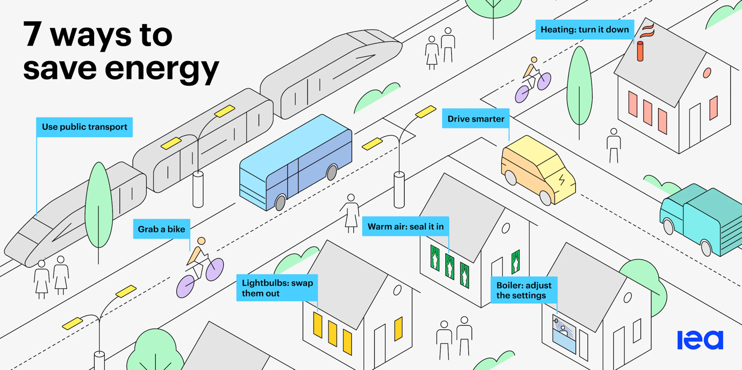

Vi kan spare energi ved at:

- Reducere spild: Vi kan reducere vores energiforbrug på forskellige måder, bl.a. ved at isolere tage eller slukke for apparater, når de ikke er i brug.
- Ændre vores adfærd: Når vi forstår, hvordan vi bruger energi i hjemmet, kan vi vælge at bruge den mere effektivt. For eksempel ved kun at koge den mængde vand, du har brug for til en varm drik, eller ved at gå eller cykle til arbejde i stedet for at køre i bil.
- Gøre vores apparater mere effektive: Vi kan for eksempel installere en varmepumpe, installere energibesparende pærer eller apparater, opdatere vores varmesystem eller bruge lavtemperaturvarme, såsom gulvvarmesystemer.

Vi kan også reducere bestemte typer energiforbrug. For eksempel kan vi, selvom vi måske ikke bruger mindre energi, medmindre vi foretager ændringer som de ovenfor foreslåede, reducere vores forbrug af energi fra fossile brændstoffer ved at vælge energi fra rene teknologier.

For flere råd om, hvordan du kan spare energi, kan du læse artiklen Quick Tips to Save Energy (Hurtige tips til at spare energi), fra Energy Saving Trust (UK). Selvom den er skrevet med udgangspunkt i Storbritannien, indeholder den nyttige tips, der kan gøre en reel forskel for dit energiforbrug, uanset hvor du bor.

Endelig er det vigtigt, at vi, selvom vi vælger at bruge energi mere effektivt, skifter til energi fra rene teknologier eller bruger energibesparende enheder, ikke utilsigtet ændrer vores adfærd, så vi negerer fordelene og dermed øger vores samlede energiforbrug!

Vi skal være opmærksomme på det, der beskrives som rebound-effekten.

Du kan f.eks. spare penge ved at reducere dit elforbrug ved at bruge energieffektive apparater og pærer. Dit samlede energiforbrug kan dog forblive det samme eller stige, da du nu ikke længere slukker lyset eller apparaterne, når de ikke er i brug. Selvom du stadig sparer penge, udlignes den faktiske energibesparelse.

Konklusion

Energiproduktion og -forbrug er et komplekst billede. Det påvirkes af en række faktorer, herunder geografi, historie og økonomi.
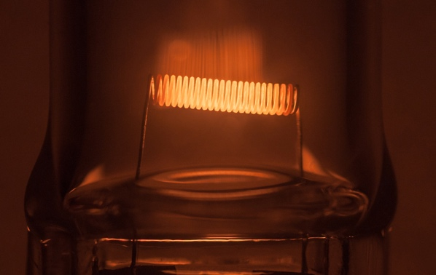
De beslutninger, vi træffer om, hvordan vi bruger energi i vores egne hjem, spiller også en central rolle i den digitale energiomstilling og den øgede brug af rene teknologier.

Vi kan blive mere bevidste om vores energiforbrug ved at reducere vores energiforbrug, træffe andre valg (f.eks. ved at skifte til rene teknologier) og bedre styre vores energiforbrug. Digitale teknologier understøtter disse aktiviteter og øger samtidig energisikkerheden, komforten, beskytter miljøet og kan potentielt spare penge.

Dette kursus er en del af serien Digital Energy Essentials (Væsentlige elementer i digital energi).

Du kan eventuelt udforske vores kursus Hvad er den digitale energiomstilling? for at finde ud af mere om, hvad den digitale energiomstilling er, og hvordan denne omstilling finder sted.

Yderligere ressourcer

Den korte video Energy Slaves forklarer, hvor meget energi der er behov for til forskellige aktiviteter i hjemmet, og introducerer det åbent licenserede kursus fra TU Delft i Holland Zero Energy Design: An approach to make your building sustainable.

For en mere dybdegående gennemgang af energiforbruget i Den Europæiske Union kan du prøve dette Eurostat-kursus Shedding light on energy in the EU: A guided tour of energy statistics (Lys over energi i EU: En guidet tur gennem energistatistikker).

Hvis du har lyst, kan du eksperimentere med dette IEA Energy Mix-værktøj for at se, hvor meget energi vi bruger til forskellige formål.

Tak til

Energiforbrug omfatter tilpasninger af udvalgte materialer fra Det Internationale Energiagentur (IEA), som er licenseret under CC BY 4.0. Denne tilpasning er lavet og offentliggjort af Every1-projektet (den "tilpassende part") og licenseret under CC BY-SA 4.0, medmindre andet er angivet. Dette er et værk, der er afledt af IEA-materiale af Every1-projektet, og Every1-projektet er alene ansvarligt for dette afledte værk. Det afledte værk er på ingen måde godkendt af IEA.

Adapteren har ændret det originale værk på følgende punkter:

- Afsnittet Energitransformation blev brugt i kursusafsnittet Hvilke typer energi bruger vi?
- Introduktionen til Europas energisystem blev brugt i kurset Introduktion og Hvilke typer energi bruger vi?

Billedkreditering

Hovedkursusbillede: Diminishing Perspective af Umberto Salvagnin er licenseret CC BY 2.0.
Introduktion: Energy field af Damien McMahon er licenseret under CC BY 2.0.
Energiproduktion og -forbrug: De fire måder at måle energi på af Hannah Ritchie for Our World in Data er licenseret under CC BY 4.0.
Et nærmere kig på, hvordan vi bruger energi i hjemmet:
Energiforbrug i EU-husholdninger af Eurostat er gengivet i overensstemmelse med kravene i følgende copyright-meddelelse: https://ec.europa.eu/eurostat/statistics-explained/index.php?title=Statistics_Explained:General_disclaimer
Sådan sparer du energi:
7 måder at spare energi på af Det Internationale Energiagentur (IEA) er licenseret under CC BY 4.0.
Konklusion: Energi af Umberto Salvagnin er licenseret under CC BY 2.0.

